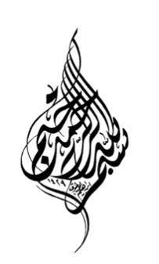

Syeikh Abu Qadatah Al-Falestini hafizhahullah

Belajar dari Taliban



Pustaka Qolbun Salim
https://pustakaqolbunsalim.com
Afghanistan… Semenjak perang melawan Uni Soviet sampai kehancurannya, dilanjutkan dengan berbagai macam pergolakan dalam negeri hingga kemunculan harakah Taliban yang mengambil alih kekuasaan.
Setelah itu berkobar kembali perang melawan Amerika yang mengakibatkan pemerintahan Taliban luluh lantak mengembalikan mereka kembali bergerilya di pegunungan. Sampai pada titik saat ini dengan memaksa Amerika harus bertekuk lutut duduk sejajar berunding dengan Taliban. Semua seri perjalanan mereka sangat menarik untuk dicermati dan diambil pelajaran.
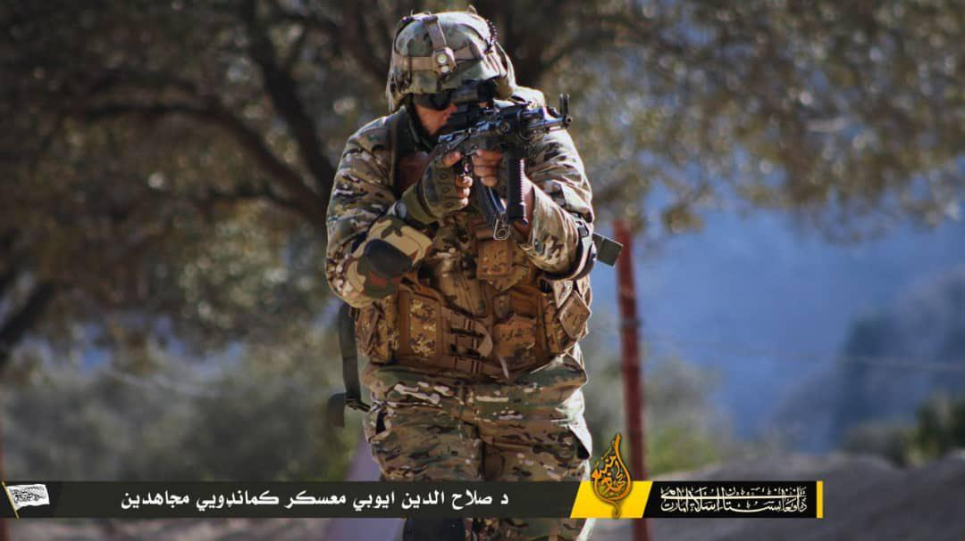Taliban memiliki pasukan khusus dengan taktik tempur inghimasi, bertempur masuk ke basis musuh sampai mati.
Harakat Taliban mampu bergerak melampaui di atas angin, merebut kekuasaan dan menjalankan gaya roda pemerintahan yang mereka yakini sendiri. Peristiwa itu terjadi saat mereka menerima jalan syahadah (mati syahid), tidak berbalik dari prinsip tersebut apalagi mencampakkannya dari landasan keimanan. Dan Allah tidak mengacuhkan mereka yang memiliki prinsip tersebut, baik di dunia maupun di akherat.
Lihatlah, meski terjadi benturan dengan thaghut Amerika dan akhirnya banyak diantara mereka mati syahid, namun Allah tidak memberikan kesempatan pada Amerika untuk menghancurkannya. Kisah seperti ini banyak dipersaksikan oleh orang-orang yang pernah terjun jihad fisabillah, ketika iman menyala menyingkirkan kepentingan dunia diganti dengan akhirat.
Kesyahidan merupakan suatu kebanggaan bagi keluarga masyarakat Afghan.
Kasus seperti Taliban ini belum pernah kita jumpai di tempat lain. Sebagian yang kita temukan malahan harakah yang mempromosikan syiar Islam ketika mereka melakukan perjuangan politik praktis. Sejarah menorehkan catatan, pada endingnya keimanan mayoritas mereka berlutut saat berhadapan dengan maslahat atas nama maslahat dakwah.
Jamaah Tabligh saja memiliki manhaj: Dakwah lebih penting dari dai. Maksudnya, hendaknya jamaah mempersembahkan kader-kader terbaiknya untuk mempertahankan eksistensi dakwah dan mencegah dari kehancurannya.
Sangat disayangkan, sebaliknya jamaah-jamaah politis serta semisalnya tidak mampu bekerja untuk mencapai maslahat syahadah. Tetapi berpikir dengan timbangan siyasat (strategis) atas dasar duniawi saja. Karena itu dalam perjalanannya mereka kehilangan kepercayaan dalam hati manusia, bahkan pengikut.
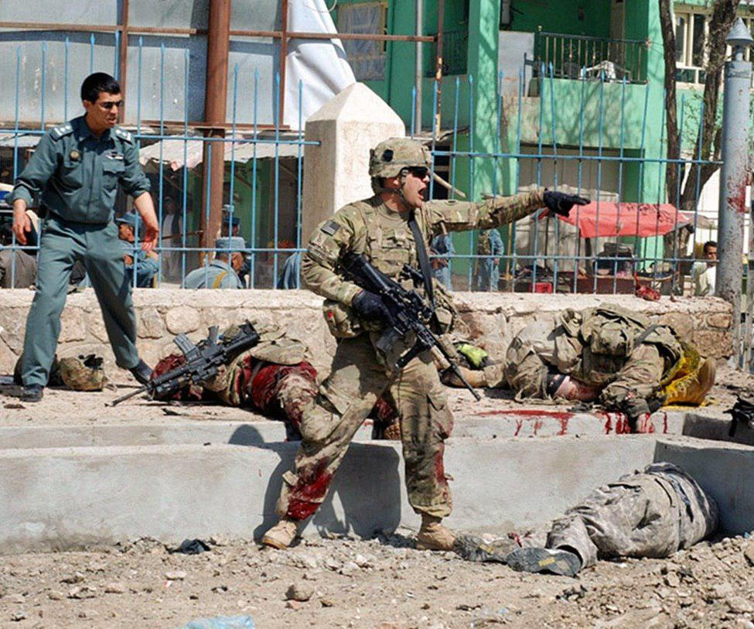Pasukan AS menghadapi Taliban.
Tidak dipungkiri, ada anggota-anggota dalam jamaah-jamaah tersebut setia memilih jalan kesyahidan tanpa menengok kemaslahatan mereka pribadi. Mereka adalah kelompok-kelompok pemuda syahadah yang bersemi dengan kokoh dan teguh.
Saat jamaah-jamaah yang terjun dalam politik praktis berjalan disela-sela alasan maslahatnya, mereka kehilangan pijakan iman yang membuat kekuatannya sirna. Akhirnya mereka juga kehilangan maslahat yang mereka incar. Seandainya seseorang membantah statemen ini, tentunya kasus-kasus semisal banyak bisa dihadirkan.
Taliban adalah perwujudan jihad rakyat semesta bangsa Afghan. Artinya, jihad yang tidak terinisiasi dari kajian-kajian ilmiah yang tidak selaras dengan sejarah dan karakter keagamaan lokal. Juga tidak muncul dari penggalangan serta konsolidasi struktural organisasi.
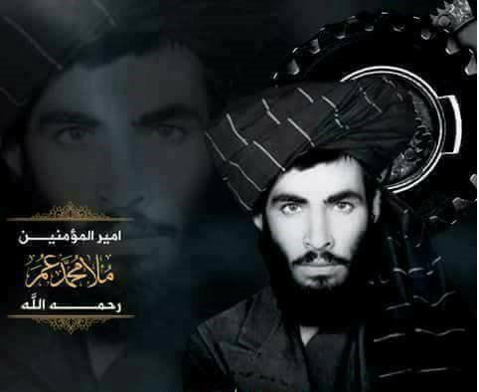Pemimpin Afghanistan, Amirul Mukminin Mulah Muhammad Umar Mujahid rahimahullah.
Pimpinan Taliban terlahir dari rakyat, terpilih secara natural karena ketokohan dan keilmuannya. Lahir dari pesantren yang mendapat pengakuan masyarakat luas. Hubungan timbal balik antara tokoh dan rakyat ini memperkuat gerakan Taliban. Sebab itu tidak ditemukan terjadi perselisihan ideologi dari internal maupun eksternal harakah.
Jihad Afgan semasa uni soviet memang ditemukan perpecahan, namun itu terjadi karena perbedaan asal madrasah jamaah-jamaah jihad yang terlibat perang di Afghanistan.
Sedangkan pada Taliban, peristiwa tersebut tidak terjadi karena mereka berhasil mengumpulkan unsur-unsur kealiman yang terbit dari pengakuan rakyat dan sejarah amal jihad. Kesolidan mereka ini tidak pernah goyang kecuali saat terinfiltrasi oleh khawarij yang kemudian hari diketahui merupakan antek-antek penguasa murtad dan perusak.
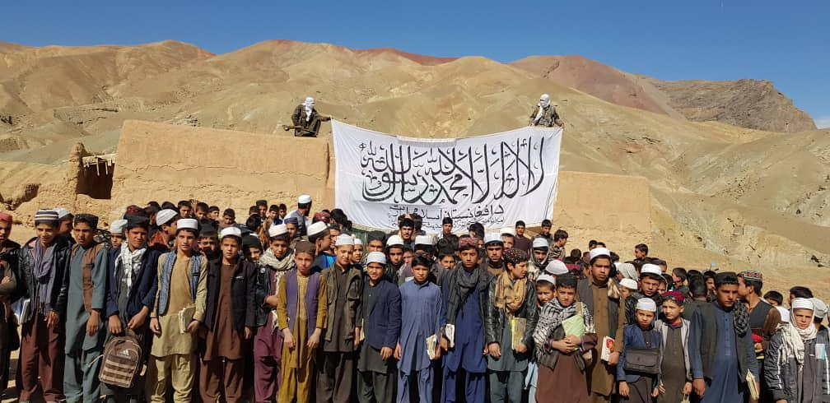Taliban adalah gerakan jihad kerakyatan, seluruh komponen masyarakat dengan sendirinya adalah Taliban.
Tersibuknya harakah jihadiyah saat melakukan perlawanan melawan penguasa murtad atau penjajah, bersaman dengan itu berkembang perbedaan pendapat ilmiah dan perbedaan ideologi di zaman kebodohan dan fanatisme seperti sekarang, membuat harakah jihad tercerai berai.
Apalagi saat anasir perusak masuk. Akhirnya harakah tidak mampu menghasilkan keputusan syari yang sempurna sebagai syarat penting eksistensi harakah tersebut untuk bisa terus konsisten dalam jihad.
Harakah Taliban tidak lahir dari konsensi fikih baru, atau hasil dari ijtihad ilmiah. Tapi mereka adalah harakah fiqih kerakyatan, mengusung jihad bersenjata memecahkan problem kekinian dan mengamalkan kewajiban kekinian.
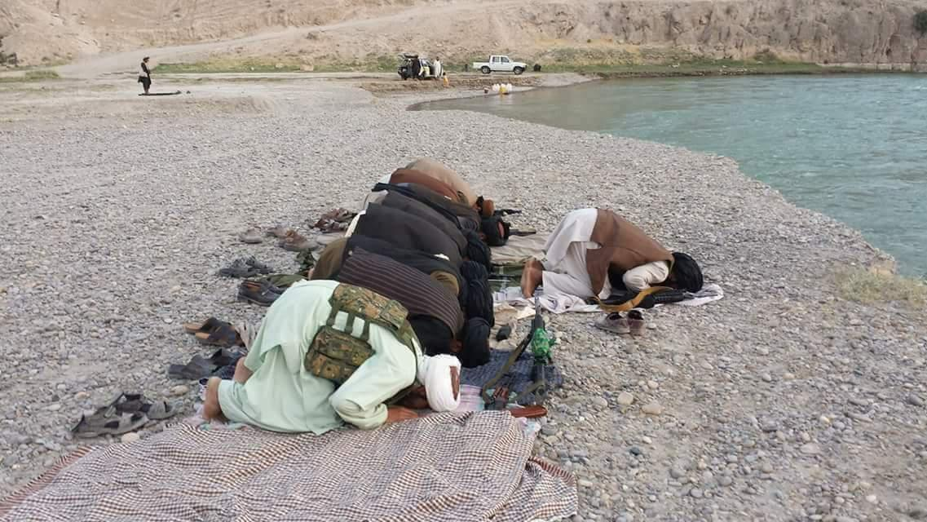Bangsa Afghan bersatu di atas fikih mazhab Hanafi, seluruh ijtihad kontemporer tunduk berdasar mazhab Hanafi dan Taliban adalah Hanafi.
Jihad seperti ini sangat mungkin terlaksana dimanapun seandainya di tempat tersebut terpenuhi kesepahaman ilmiah mengenai kewajiban prioritas kekinian tanpa adanya bermacam-macam perpecahan fikih atau munculnya manhaj lain dari wilayah lain yang memengaruhi jihad.
Harakah yang sebelumnya bersatu kuat, dan menghadapi segala kekuatan musuhnya dengan amal jihad, ditopang dengan manhaj ilmiah yang benar namun kemudian muncul ekosistem kebodohan pada kader-kader mudanya, akhirnya terjadilah perpecahan, perselisihan dan saling berperang.
Persoalannya bukan pada tataran ilmu. Hari ini penyebab kerusakan bukan dari ilmu. Tapi kerusakan timbul dari orang yang mengangkat syiar shahih dengan uslub (cara) yang batil dan salah. Timbul dari orang yang berinteraksi dengan ilmu tanpa hikmah, dengan cara yang rusak tanpa melihat siyasah ilmu ini.
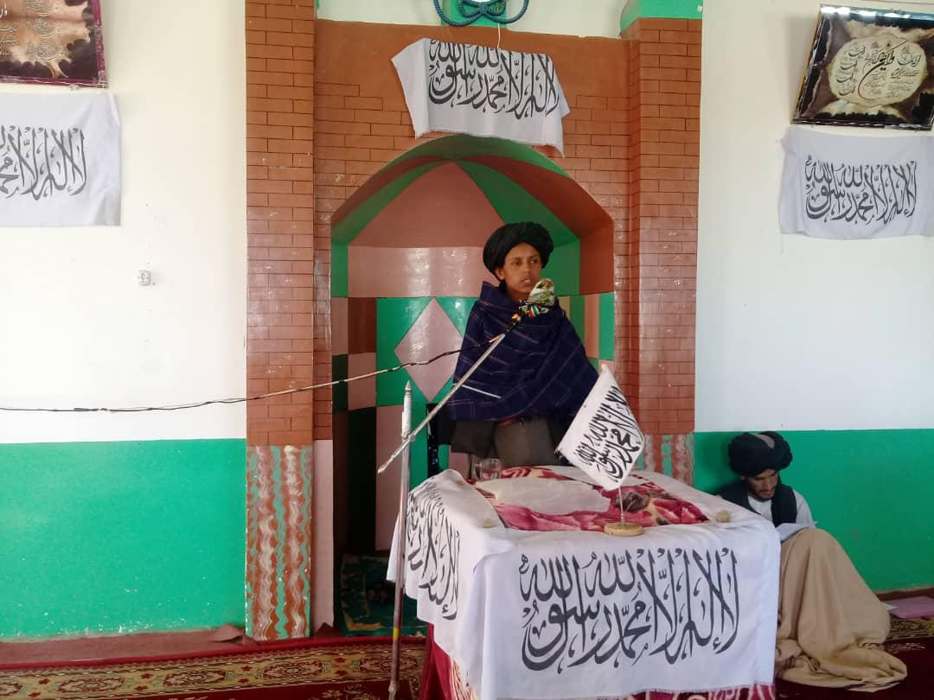
Penjajah tidak mampu melakukan infiltrasi pada para pemuda Afghan dan Taliban melalui syiar ilmu yang menjadi penyebab perpecahan umat pada bab jihad di wilayah lain. Karena harakah Taliban mengusung keislaman kerakyatan. Bangsa Afghan mengenal keislaman mereka yang sama-sama dikenal Taliban. Ini adalah tuntutan agar jihad terus membara.
Meski mengusung madzhab fikih kerakyatan setempat, tidak berarti memandulkan ijtihad, karena ulama wajib berijtihad pada setiap saat dan kondisi
Tetapi menjauhkan umat dari nama-nama yang telah terpatri selama lebih dari seribu tahun seperti Hanafi, Syafii bukan tuntutan di era jihad dan perlawanan pada penjajah. Bahkan langkah terbaik adalah melakukan ijtihad berdasar pada madzhab seperti yang telah dilakukan para ulama ternama zaman dahulu.

Penulis: Syeikh Abu Qatadah Al-Falestini hafizhahullah
Alih bahasa: Zen Ibrahim
3 Jumadil Akhir 1440 H / 8 Februari 2019

Sumber terjemahan: Channel Resmi Syeikh Abu Qatadah https://t.me/ShAbuQatadah2

Ikuti update project penerjemahan kami di Pustaka Qolbun Salim.
Website https://pustakaqolbunsalim.com
Fanspage https://www.facebook.com/pustakaqolbunsalim
Channel Telegram @pustakaqolbunsalim https://t.me/pustakaqolbunsalim

